Table of Contents
1 La ley de Ohm 2
1.1 Relación entre tensión, corriente y resistencia 2
1.2 La potencia eléctrica 5
1.3 Resistencias 8
1.4 Resistividad, propiedad física de un material 12
1.5 No linealidad de la resistencia 14
1.6 El cableado del circuito 19
1.7 Soluciones 24

La ley de Ohm

Relación entre tensión, corriente y resistencia

En un circuito eléctrico, los electrones libres circulan por los conductores que forman el circuito. Este movimiento continuo de electrones libres a través de los conductores se denomina corriente (flujo, intensidad) eléctrica.
La fuerza que causa el movimiento de electrones, se llama tensión y se mide en voltios. La tensión indica la energía potencial entre dos puntos del circuito. Sin referencia a dos puntos concretos del circuito eléctrico, el término "tensión" carece de sentido.
Para crear un flujo de electrones libres, es preciso aportarles energía. Esta carga de energía de los electrones es necesaria, porque los materiales conductores del circuito oponen cierta resistencia a su paso. Esta resistencia es comparable a la resistencia que una tubería, o una manguera, oponen al paso del agua que transporta.
Al igual que la tensión, la resistencia se mide entre dos puntos del circuito.

Magnitud | Símbolo | Unidad de medida | Abreviación
Corriente (intensidad) | I | Amperios | A
Tensión | V o E o U | Voltios | V
Resistencia | R | Ohmnios | Ω

El voltaje es la medida de la energía potencial por unidad de carga que causa el flujo de electrones en el circuito. Antes de poder definir con precisión lo que es un "voltio" conviene entender en un sentido más amplio lo que es y cómo medir la "energía potencial".
La unidad métrica general para la energía de cualquier tipo es el julio, que equivale a la cantidad de trabajo realizado por una fuerza de 1 newton ejercida sobre un objeto que es desplazado 1 metro, estando orientados la fuerza y la dirección del movimiento (impulso) del objeto en el mismo sentido.
Definido en estos términos científicos, 1 voltio equivale a 1 julio de energía potencial eléctrica por una determinada cantidad de electrones (unidad de carga). Así, una pila de 9 voltios libera 9 julios de energía por cada unidad de carga.
La primera relación, y quizá la más importante entre corriente, tensión y resistencia se llama Ley de Ohm, descubierta por Georg Simon descubierta por Georg Simon Ohm y publicada en 1827. El principal descubrimiento de Ohm fue que la cantidad de corriente eléctrica que atraviesa un conductor metálico en un circuito es directamente proporcional a la tensión y la resistencia a temperatura constante.
Ohm expresó su descubrimiento en forma de una sencilla ecuación que describe cómo se interrelacionan el voltaje, la corriente y la resistencia:

E tensión en voltios
I intensidad (corriente) en amperios
R resistencia en ohmnios

Resumen
- Si la resistencia es constante, el valor de la corriente está determinado por la tensión. Un aumento de la tensión causa un aumento de la corriente.
- Si la tensión es constante, el valor de la corriente está determinado por la resistencia. Si la resistencia aumenta, la corriente disminuye.
- Si la intensidad es constante, el valor de la tensión está determinado por la resistencia. Para superar una resistencia mayor, la tensión que actúa sobre los electrones, la energía que reciben, debe ser mayor.

Ejercicio 1.1-1:
A una fuente de alimentación de 3 V se conecta una resistencia de 100 Ω

a) Dibuja un esquema del circuito.
b) Calcula la intensidad.
c) Calcula la potencia en la resistencia.

Ejercicio 1.1-2:
A una fuente de alimentación de 5 V se conectan tres resistencias en serie.
R 1 =100 Ω ,
R 2 =200 Ω ,
R 3 =300 Ω
a) Dibuja un esquema del circuito.
b) Calcula la intensidad.
c) Calcula la potencia en las resistencias.

La potencia eléctrica
Además de la tensión y la corriente, existe otra magnitud característica en máquinas eléctricas,
la potencia.
La potencia es una medida de la cantidad de trabajo que se puede realizar en un tiempo determinado. Un ejemplo de trabajo es el de levantar un peso contra la fuerza de la gravedad. Cuanto más pesada sea la carga y cuanto más alto se levante, más trabajo se habrá realizado. La potencia es una medida de la rapidez con la que se realiza una unidad de trabajo. Como se ha explicado anteriormente, la unidad del trabajo es el julio.

En los circuitos eléctricos, la potencia depende tanto de la tensión como de la corriente. Se calcula multiplicando la energía potencial (tensión) por la cantidad del flujo de electrones (corriente):

P potencia en W
I corriente en A
E tensión en V

Debe entenderse que ni la tensión, ni la corriente, constituyen por sí mismas la potencia.
Más bien, la potencia es la combinación de tensión y corriente. La tensión es el trabajo específico (o energía potencial) por unidad de carga, mientras que la corriente corresponde al caudal de carga que circula pòr el conductor.
La tensión es análoga al trabajo específico (J / m) realizado al elevar una masa sobre la que actúa la fuerza de gravedad. La corriente es análoga a la velocidad (m/s) con la que se realiza ese trabajo. Juntos, multilpicando voltaje por corriente, se obtiene la potencia.

Como en el caso del motor de un tractor diésel y el motor de una motocicleta, un circuito con
alta tensión y baja corriente puede estar disipando la misma cantidad de potencia que un circuito con baja tensión y alta corriente. Ni la tensión ni la corriente indican por sí solas la potencia de un circuito.

En un circuito abierto, en el que hay tensión entre los terminales de la fuente y la corriente es cero, la potencia disipada es cero, por muy alta que sea la tensión. Puesto que e . Sabemos que cualquier valor multiplicado por cero es cero. La potencia disipada en un circuito abierto es cero. Un circuito abierto equivale a carga (motor, lámpara) desconectada.

Si tuviéramos un cortocircuito construido con un superconductor (de resistencia cero), se podría mantener una corriente sin voltaje, es decir, voltaje cero. En este caso, tampoco se disiparía energía. La potencia disipada en una espira superconductora debe ser cero.

Un motor eléctrico transforma energía eléctrica en energía mecánica. La potencia eléctrica se mide en W en todo el mundo, la mecánica no. Hay países en los que la potencia mecánica se mide en caballos de vapor (CV, HP). El factor de conversión de CV a W es el siguiente:
1 CV = 745, 7 W

Resumen
- La potencia es la cantidad de trabajo que se realiza en un tiempo determinado.
- La potencia mecánica se expresa en diversas unidades.
- La potencia eléctrica siempre se expresa en W y puede calcularse mediante la fórmula .
- Los caballos de vapor (CV, HP) y los vatios (W) son dos unidades diferentes para describir la potencia. 1 caballo de vapor equivale a 745,7 vatios.

Ejercicio 1.2-1:

En una resistencia de 500 Ω se mide una corriente de 0,1 A.
Calcula la tensión que cae en la resistencia y la potencia disipada.

Ejercicio 1.2-2:

En una resistencia de 500 Ω cae una tensión de 20 V.
Calcula la corriente que circula por la resistencia y la potencia disipada.

Resistencias

Dado que la relación entre voltaje, corriente y resistencia en cualquier circuito es proporcional,
podemos determinar cualquier variable de un circuito conociendo las otras dos. Quizás
la variable más fácil de ajustar en cualquier circuito es su resistencia. Esto puede hacerse cambiando el material, el tamaño y la forma de sus componentes conductores. Por ejemplo el grueso del un hilo conductor y su longitud, determinan su resistencia.
Los componentes llamados resistencias, se fabrican con un valor preciso de resistencia para su inserción en un circuito. Suelen estar hechos de alambre metálico o carbono, y están diseñados para mantener un valor de resistencia estable en una amplia gama de condiciones ambientales.
A diferencia de las lámparas, no producen luz, pero sí calor, ya que disipan energía eléctrica en su interior. Sin embargo, en un circuito electrónico, el propósito de una resistencia no es no es producir calor utilizable, sino mantener un valor determinado y constante de resistencia eléctrica.
En los esquemas eléctricos, una resistencia se representa con uno de los siguientes símbolos:
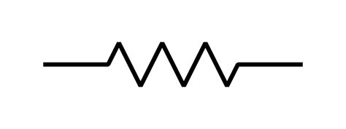
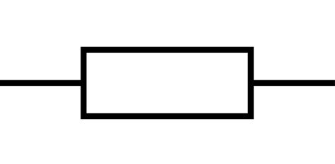

Los valores de las resistencias en ohmios suelen indicarse con un número adyacente, y si hay varias resistencias en un circuito, se identificarán con R 1 , R 2 , R 3 , etc.
Las resistencias pueden representarse horizontal o verticalmente.
150 Ω
150 Ω

La siguiente imagen muestra diversas resistencias.

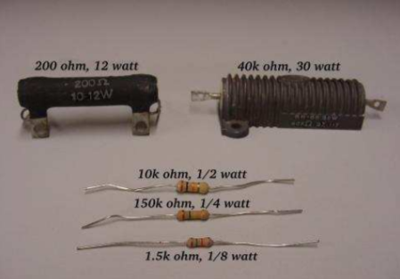

Las resistencias pueden ser ajustables, en vez de fijas. Una resistencia ajustable se representa incluyendo una flecha que cruza el símbolo de la resistencia.

Resistencias ajustables

De hecho, un símbolo de componente dibujado con una flecha diagonal atravesándolo,
significa que ese componente tiene un valor variable en lugar de fijo. Este símbolo "modificador" (la flecha diagonal) es una convención electrónica estándar.

Las resistencias variables deben tener algún medio físico de ajuste, ya sea un eje giratorio o una palanca que pueda moverse para ajustar el valor de la resistencia. La siguiente fotografía muestra unos componentes llamados potenciómetros, en los que la resistencia es ajustable:

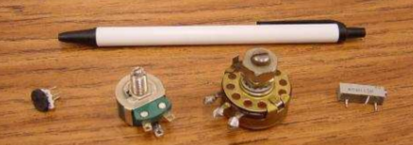

Dado que las resistencias disipan energía térmica cuando las corrientes eléctricas que las atraviesan superan la "fricción" a su paso, también se clasifican según de la cantidad de energía térmica que son capaces de disipar sin sobrecalentarse ni sufrir daños.
Esta potencia nominal se especifica en vatios (W). La mayoría de las resistencias que se encuentran en pequeños dispositivos electrónicos como radios portátiles tienen una potencia nominal de ¼ (0,25) vatio o menos. La potencia nominal de cualquier resistencia se puede estimar por su tamaño físico. En la primera fotografía se aprecia cómo las potencias nominales aumentan con el tamaño. A mayor tamaño de la resistencia, mayor es su capacidad para dispar potencia. Obsérvese también cómo el valor de las resistencias (en ohmios), no tienen nada que ver con el tamaño físico.

Resumen
- Las resistencias se fabrican con valores precisos para ser utilizadas en los círcuitos eléctricos.
- Las resistencias se clasifican tanto por su resistencia (ohmios) como por su capacidad de disipar energía térmica (vatios).
- El valor nominal en ohmnios de una resistencia, no pueden determinarse a partir de su tamaño físico. Lo que sí puede determinarse aproximadamente por su tamaño es su capacidad de disipar potencia. A mayor tamaño, mayor potencia podrá disipar sin sufrir daños.
- Cualquier dispositivo que aproveche la energía eléctrica se denomina carga. A veces se utilizan el símbolo de la resistencia en un diagrama eléctrico para designar una carga no específica.

Resistividad, propiedad física de un material

Los materiales tienen una propiedad física llamada resistividad ρ, que indica la resistencia en ohmios por metro lineal del material, considerando una sección de.
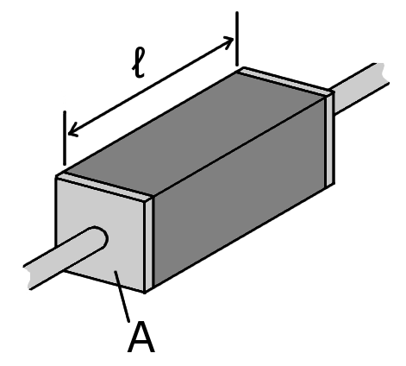
Un objeto de 1 m de largo con una sección de , se puede representar como un cubo de 1 m x 1 m x 1m.

1 m
1 m
1 m

La siguiente tabla muestra los valores de resistividad para diversos materiales.
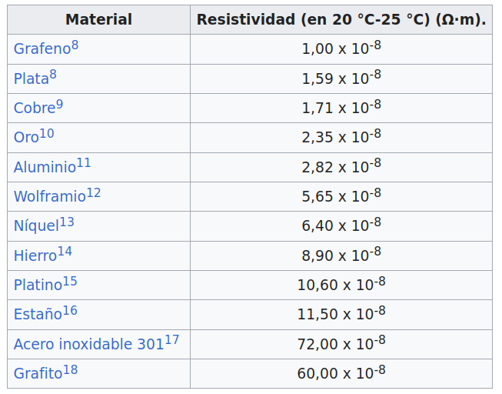

https://es.wikipedia.org/wiki/Resistividad

La resistencia de un conductor depende de su longitud y su sección.

R resistencia en Ω
ρ resistividad en
l longitud del conductor
A sección del conduictor en

Por ejemplo, un conductor de plata de 10 m de largo y de sección, presentará una resistencia de

Ejercicio 1.4-1
Calcula la resistencia de un conductor de aluminio de 5 m de largo y de sección.

No linealidad de la resistencia

La ley de Ohm es una herramienta matemática sencilla y poderosa que nos ayuda a analizar los circuitos eléctricos, pero tiene sus limitaciones y debemos conocerlas para aplicarla correctamente a los circuitos reales.
Para la mayoría de los conductores, la resistencia es una propiedad bastante estable, que no se ve afectada por la tensión o la corriente. Por esta razón, podemos considerar la resistencia de muchos componentes del circuito como una constante, independiente de tensión y corriente.
Por ejemplo, en circuito con una lámpara de 3 Ω, calculamos la corriente a través de
el circuito dividiendo la tensión por la resistencia (I=E/R). Con una batería de 18 voltios, la corriente de nuestro circuito será de 6 amperios. Duplicando el voltaje de la batería a 36 voltios, la corriente se duplica a 12 amperios.
Todo esto tiene sentido, siempre y cuando la lámpara siga proporcionando exactamente la misma cantidad de fricción (resistencia) al flujo de electrones a través de ella: 3 Ω.
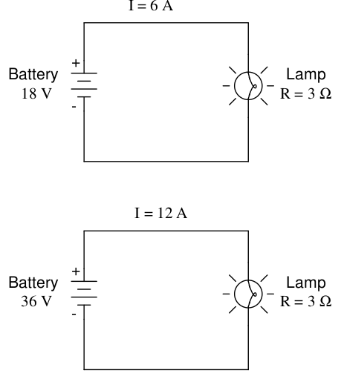

Sin embargo, la realidad no siempre es tan sencilla. En una lámpara incandescente, que mediante la corriente eléctrica calienta un fino filamento metálico hasta que brilla al rojo vivo, la resistencia del conductor cambia con la temperatura. De hecho, la resistencia del filamento aumentará drásticamente a medida que se calienta desde la temperatura ambiente hasta la temperatura de funcionamiento.
Si aumentáramos la tensión de alimentación en un circuito con una lámpara real, el aumento de corriente resultante provocaría un aumento de la temperatura del filamento, lo que a su vez aumentaría su resistencia, impidiendo así nuevos aumentos de corriente sin que aumente la tensión. Esto significa que la tensión y la corriente no siguen la ecuación simple "I=E/R" (suponiendo que R es igual a 3 Ω) porque la resistencia del filamento de una lámpara incandescente no es igual a 3 Ω.
La resistencia del filamento de una lámpara incandescente no permanece constante para diferentes corrientes.
El fenómeno de la variación de la resistencia con las variaciones de temperatura es común a casi todos los metales, de los que están hechos la mayoría de los cables conductores. Generlamente estos cambios son lo suficientemente pequeños como para ignorarlos. Sinembargo, en los filamentos de lámparas incandescentes, el aumento de resistencia es bastante grande.
Éste es sólo un ejemplo de "no linealidad" en los circuitos eléctricos. No es el único ejemplo.
Una función "lineal" en matemáticas es aquella que sigue una línea recta cuando se representa en un gráfico. La versión simplificada del circuito de la lámpara con una resistencia de filamento constante de 3 Ω se representaría con un gráfico como éste:
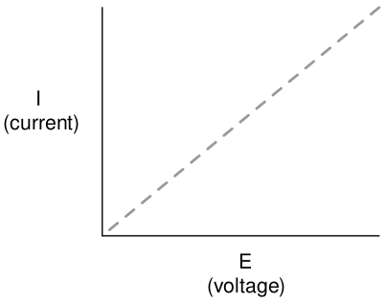

El trazado rectilíneo de la corriente sobre la tensión indica que la resistencia es un valor constante (invariable) para una amplia gama de tensiones y corrientes. En una situación "ideal", éste es el caso. Las resistencias, que se fabrican para proporcionar un valor definido y estable de resistencia, se aproximan mucho al gráfico anterior. Un matemático llamaría a su comportamiento "lineal".
Haciendo un análisis más realista de un circuito de lámpara, sin embargo, con diferentes tensión de la batería el gráfico resultante sría parecido al siguiente:
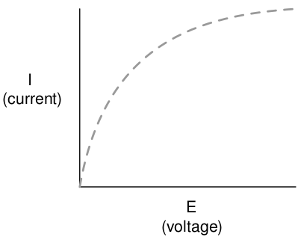

El gráfico ya no es una línea recta. Su pendiente es pronunciada en el lado izquierdo, pero va disminuyendo a medida que aumenta la tensión.
Intentando aplicar la Ley de Ohm para hallar la resistencia de la lámpara con los valores de tensión y la corriente, se obtienen valores diferentes. La resistencia no es lineal, sino que aumenta al aumentar la corriente y la tensión. La no linealidad está causada la alta temperatura del filamento de la lámpara.

Otros componentes eléctricos presentan curvas de corriente/tensión aún más extrañas que ésta. Algunos dispositivos experimentan una disminución de la corriente a medida que aumenta la tensión aplicada. Este fenómeno se conoce como resistencia negativa, ya que la pendiente de la relación corriente/tensión es negativa (desciende en lugar de aumentar a medida que avanza de izquierda a derecha).
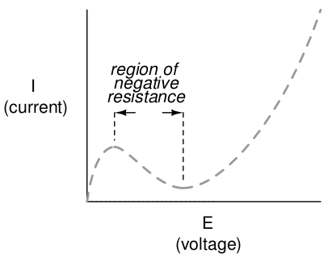

En particular, los tubos de electrones (valvulas) de alto vacío, conocidos como tetrodos, y los diodos semiconductores conocidos como Esaki (diodos túnel) presentan una resistencia negativa para determinados rangos de voltaje. La ley de Ohm no es útil para analizar el comportamiento de componentes como éstos, en los que la resistencia varía con la tensión y la corriente.
Se ha sugerido que la "Ley de Ohm" debería perder su estatus de “ley" por no ser universal. Sería más exacto decir que la ecuación (R=E/I) es una definición de resistencia, aplicable a una determinada clase de materiales en determinadas condiciones.
Sin embargo, en los ejemplos y ejercicios de estos apuntes, se supondrá que las resistencias son constantes a menos que se especifique lo contrario.
Es importante recordar que en los ejemplos y ejercicios se está simplificando la realidad, sustituyendola por ecuaciones sencillas. La realidad no es matemática, sinembargo las matemáticas ayudan a describir la realidad.

Resumen
- La resistencia de la mayoría de los materiales conductores es estable en una amplia gama de condiciones, pero existen excepciones .
- Cualquier función que pueda representarse en un gráfico como una línea recta se denomina función lineal.
- En circuitos con resistencias constantes, el gráfico de la corriente en función de la tensión es lineal (I=E/R).
- En circuitos en los que la resistencia varía con los cambios de tensión o corriente, el gráfico de la corriente en función de la tensión no es lineal (I=E/R) → línea curva.
- La resistencia negativa es aquella en la que la corriente que atraviesa un componente disminuye al aumentar la tensión aplicada a través de él. Algunos tubos de electrones y diodos semiconductores presentan una resistencia negativa en un determinado rango de tensiones.

El cableado del circuito
Hasta ahora, hemos estado analizando circuitos con una batería y una sola resistencia, sin tener en cuenta los cables de conexión entre batería y resistencia.
¿Importa la longitud de los cables o la "forma" del circuito?
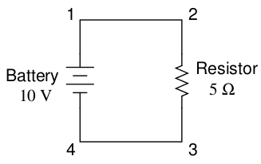

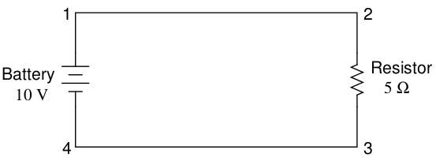

Normalmente se desprecia la resistencia de los cables que conectan los componentes de un circuito, por lo que la única resistencia que se consiidera es la de los componentes electrónicos o máquinas presentes en el circuito.
En realidad, los cables conductores utilizados para laa conexión de los componentes tienen resistencia (¡y las fuentes de alimentación también!), pero no se considera.
El motivo por el que se desprecian las resistencias del caableado de conexión es ue debe ser muchi menor al de los componentes del circuito. Si no lo fuera, no debería despreciarse su resistencia.
Esto sucede por ejemplo en el cableado utilizado para transportar la energía eléctrica, donde incluso una resistencia muy pequeña del conductor puede provocar caídas de tensión significativas debido a los altos valores de corriente.
Si la resistencia del cable de conexión es muy pequeña o nula, se considera que los puntos conectados de un circuito son eléctricamente comunes. Es decir, los puntos 1 y 2 de los circuitos anteriores pueden estar físicamente unidos o alejados. Su distancia no influye en la medición del voltaje o de la resistencia entre ellos. Lo mismo ocurre con los puntos 3 y 4. Es como si los extremos de la resistencia se conectaran directamente a los terminales de la batería. Es útil saber que se pueden a dibujar el esquema de un circuito con líneas de cualquier longitud y también a la hora de realizar el cableado, se puede elegir la longitud de cable más apropiada para el lugar del montaje, sin que ello afecte de forma apreciable al funcionamiento del circuito.
Lo único importante es que los componentes se conecten entre sí en la misma secuencia.
También significa que las mediciones de tensión entre conjuntos de puntos "eléctricamente comunes" será la misma. Es decir, la tensión entre los puntos 1 y 4 (directamente a través de la batería) será igual que la tensión entre los puntos 2 y 3 (directamente a través de la resistencia).

Ejercicio
En el siguiente circuito ¿qué puntos son comunes entre sí (se mide una tensión de 0 V entre ellos )?
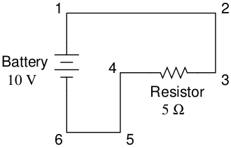

Dado que los puntos eléctricamente comunes están conectados entre sí por un cable (de resistencia nula), no hay una caída de tensión significativa entre ellos, independientemente de la cantidad de corriente conducida. Por lo tanto, la tensión entre puntos comunes, debería ser (prácticamente) cero.
Saber que los puntos eléctricamente comunes tienen una caída de tensión cero entre ellos es útil para la resolución de averías. Midiendo la tensión entre puntos de un circuito que son supuestamente comunes entre sí, el resultado debería ser cero. Si el voltímetro marca una tensión considerable entre esos dos puntos, se deduce que hay un problema, por ejemplo una interrupción del circuito.
Se supone que los cables de conexión de un circuito tienen resistencia cero, a menos que se indique lo contrario.

Resumen
- Los cables de un circuito pueden acortarse o alargarse sin que ello afecte a su funcionamiento. Lo que importa es que los componentes se conecten entre sí siguiendo la secuencia del esquema.
- Los puntos conectados por un cable, con resistencia despreciable, se consideran eléctricamente comunes.
- Los puntos eléctricamente comunes, con resistencia cero entre ellos, tendrán una tensión cero entre ellos, independientemente de la magnitud de la corriente (idealmente).
- Las lecturas de tensión o resistencia tomadas entre conjuntos de puntos eléctricamente comunes serán iguales.
- Estas reglas son validas en condiciones ideales, en las que se supone que los cables de conexión poseen una resistencia cero. En realidad no es así, pero las resistencias de los cables deben ser lo suficientemente bajas para que puedan despreciarse.

Soluciones

Ejercicio 1.1-1:
A una fuente de alimentación de 3 V se conecta una resistencia de 100 Ω

a) Dibuja un esquema del circuito.
b) Calcula la intensidad.
c) Calcula la potencia en la resistencia.

Ejercicio 1.1-2:
A una fuente de alimentación de 5 V se conectan tres resistencias en serie.
R 1 =100 Ω ,
R 2 =200 Ω ,
R 3 =300 Ω
a) Dibuja un esquema del circuito.
b) Calcula la intensidad.
c) Calcula la potencia en las resistencias.

Ejercicio 1.2-1:

En una resistencia de 500 Ω se mide una corriente de 0,1 A.
Calcula la tensión que cae en la resistencia y la potencia disipada.

→

Ejercicio 1.2-2:

En una resistencia de 500 Ω cae una tensión de 20 V.
Calcula la corriente que circula por la resistencia y la potencia disipada.

→

Ejercicio 1.4-1
Calcula la resistencia de un conductor de aluminio de 5 m de largo y de sección.

Estos apuntes son una adaptación de “Lessons in electric circuits volume 1 DC” , del autor Tony R. Kuphaldt.

Traducción y adaptación Paulino Posada
Traducción realizada con la versión gratuita del traductor www.DeepL.com/Translator

